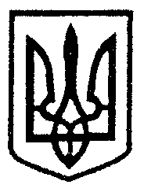

МІНІСТЕРСТВО ОСВІТИ І НАУКИ, МОЛОДІ ТА СПОРТУ УКРАЇНИ
НАКАЗ
м. Київ
04.02.2013 № 81

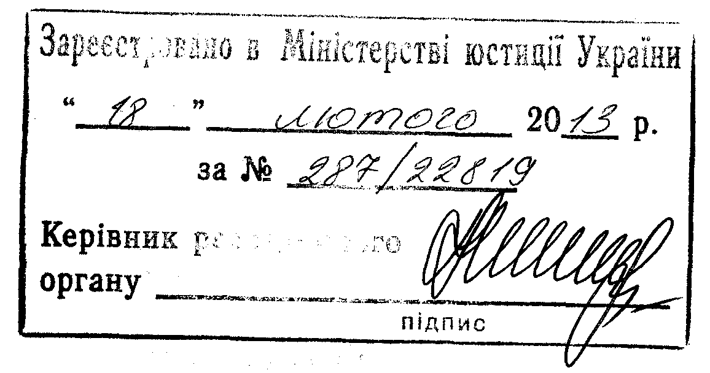

Про затвердження Положення про
Всеукраїнську краєзнавчу
експедицію учнівської молоді
«Моя Батьківщина – Україна»

Відповідно до статей 4, 6 Закону України «Про позашкільну освіту», підпункту 14 пункту 4 Положення про Міністерство освіти і науки, молоді та спорту України, затвердженого Указом Президента України від 08 квітня 2011 року № 410, та з метою вдосконалення змісту і форм краєзнавчо-дослідницької роботи у навчальних закладах України

НАКАЗУЮ:

1. Затвердити Положення про Всеукраїнську краєзнавчу експедицію учнівської молоді «Моя Батьківщина – Україна» (далі – експедиція «Моя Батьківщина – Україна»), що додається.

2. Міністерству освіти і науки, молоді та спорту Автономної Республіки Крим, управлінням, департаментам освіти і науки обласних, Київської та Севастопольської міських державних адміністрацій:
2.1. Здійснити заходи щодо впровадження проведення експедиції «Моя Батьківщина – Україна» в роботу навчальних закладів та проведення I і II турів конкурсу краєзнавчо−дослідницьких робіт її учасників.

2.2. Забезпечити участь переможців II туру конкурсу у III (Всеукраїнському) турі конкурсу краєзнавчо−дослідницьких робіт.

3. Відділу позашкільної освіти, виховної роботи та захисту прав дитини (Середницька А.Д.), Українському державному центру туризму і краєзнавства учнівської молоді (Савченко Н.В.):

3.1. Здійснювати організаційно–методичне забезпечення експедиції «Моя Батьківщина – Україна».

3.2. Забезпечити проведення III (Всеукраїнського) туру конкурсу краєзнавчо−дослідницьких робіт учасників експедиції «Моя Батьківщина – Україна».

4. Департаменту професійно−технічної освіти (Супрун В.В.) забезпечити подання цього наказу в установленому законодавством порядку на державну реєстрацію до Міністерства юстиції України.

5. Контроль за виконанням цього наказу покласти на заступника Міністра Жебровського Б.М.

6. Цей наказ набирає чинності з дня його офіційного опублікування.
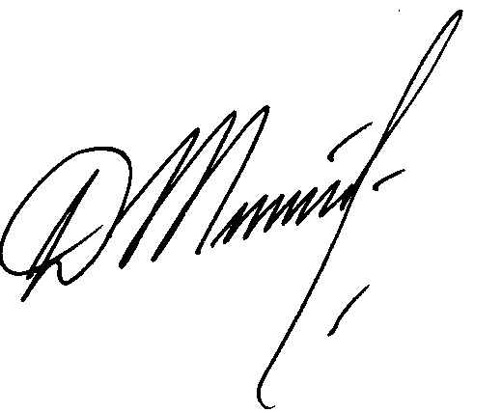

Міністр Д. В. Табачник

ЗАТВЕРДЖЕНО
Наказ Міністерства освіти і науки, молоді та спорту України
04 лютого 2013 року № 81

П О Л О Ж Е Н Н Я
про Всеукраїнську краєзнавчу експедицію учнівської молоді
«Моя Батьківщина − Україна»

І. Загальні положення

1.1. Це Положення визначає порядок проведення Всеукраїнської краєзнавчої експедиції учнівської молоді «Моя Батьківщина – Україна» (далі – експедиція «Моя Батьківщина – Україна»).

1.2. Експедиція «Моя Батьківщина – Україна» проводиться з метою вдосконалення змісту, форм та засобів виховної роботи на кращих традиціях українського народу, формування гармонійно розвиненої особистості шляхом залучення дітей та молоді до активної діяльності з вивчення історичної та культурної спадщини, природного різноманіття рідного краю, ознайомлення з об’єктами заповідного фонду України.

1.3. Основними завданнями експедиції «Моя Батьківщина – Україна» є:
виховання в учнівської молоді патріотизму, любові до України, поваги до народних звичаїв, традицій, духовних і культурних цінностей українського народу;
формування в учнівської молоді активної громадянської позиції щодо збереження об’єктів матеріальної культури та природи;
залучення учнівської молоді до активної діяльності з вивчення історії рідного краю та природного довкілля, географічних, етнографічних, історичних об’єктів, а також до науково − дослідницької роботи;
створення умов для оволодіння учнями практичними навичками пошукової роботи, розширення напрямів краєзнавчих досліджень;
задоволення потреб учнівської молоді у професійному самовизначенні відповідно до їх інтересів та здібностей;
просвітницька діяльність.

1.4. За результатами проведення експедиції «Моя Батьківщина – Україна» щороку проводиться конкурс краєзнавчо-дослідницьких робіт:
I тур – у районах, містах (крім професійно-технічних закладів) – жовтень − листопад поточного року;
II (регіональний) тур − в Автономній Республіці Крим, областях, містах Києві та Севастополі – листопад – грудень поточного року;
III (Всеукраїнський) тур − лютий місяць наступного року.

ІІ. Керівництво експедицією «Моя Батьківщина –Україна»

2.1. Загальне керівництво проведенням експедиції «Моя Батьківщина –Україна» здійснює Міністерство освіти і науки, молоді та спорту України.

2.2. Організаційно-методичне забезпечення проведення експедиції «Моя Батьківщина – Україна» та проведення III туру конкурсу краєзнавчо-дослідницьких робіт у рамках експедиції «Моя Батьківщина – Україна» покладається на Український державний центр туризму і краєзнавства учнівської молоді (далі – Центр).

2.3. В Автономній Республіці Крим, областях, містах Києві та Севастополі керівництво проведенням експедиції «Моя Батьківщина – Україна» здійснюють Міністерство освіти і науки, молоді та спорту Автономної Республіки Крим, управління освіти і науки обласних, Київської та Севастопольської міських державних адміністрацій.
Організаційно-методичне забезпечення проведення експедиції «Моя Батьківщина – Україна» в Автономній Республіці Крим, областях, містах Києві та Севастополі здійснюють Кримський республіканський, обласні, Київський та Севастопольський міські центри туризму і краєзнавства учнівської молоді, станції юних туристів.

2.4. До проведення експедиції «Моя Батьківщина – Україна» залучаються Національна спілка краєзнавців України, Українське географічне товариство, Рада Організації ветеранів України, Федерація спортивного туризму України, Спілка геологів України, інші заінтересовані установи та організації (за згодою).

ІІІ. Учасники експедиції «Моя Батьківщина – Україна»

До участі в експедиції «Моя Батьківщина – Україна» запрошуються вихованці, слухачі, учні позашкільних, загальноосвітніх, професійно-технічних навчальних закладів, а також дитячі громадські об’єднання та організації, клуби за місцем проживання та окремі їх вихованці відповідного віку (далі – учасники експедиції «Моя Батьківщина – Україна»).
Експедиція «Моя Батьківщина – Україна» є відкритою для участі в ній дітей та молоді з інших країн.

ІV. Умови участі в експедиції «Моя Батьківщина –Україна»

4.1. Учасники експедиції «Моя Батьківщина – Україна» проводять краєзнавчу, пошукову, науково−дослідницьку роботу, збирають емпіричні дані, фактичний матеріал, статистичну інформацію під час походів, експедицій, роботи в бібліотеках та архівах, а також під час тематичних змін у дитячих закладах оздоровлення та відпочинку.
Експедиція «Моя Батьківщина – Україна» проводиться за напрямами, зміст яких визначено пунктом 4.3 цього розділу.

4.2. Напрямами експедиції «Моя Батьківщина – Україна» є:
«Духовна спадщина мого народу»;
«Козацькому роду нема переводу»;
«Із батьківської криниці»;
«З попелу забуття»;
«Геологічними стежками України»;
«Географія рідного краю».

4.3. Зміст напрямів експедиції «Моя Батьківщина – Україна»:

4.3.1. «Духовна спадщина мого роду».
За цим напрямом учасники експедиції «Моя Батьківщина – Україна»:
досліджують особливості розвитку літератури, образотворчого мистецтва, музики, архітектури, кіномистецтва, культурні традиції, пов’язані з піснями, танцями, усною народною поетичною творчістю, театралізованими дійствами тощо;
вивчають історію розвитку культури й мистецтва регіону;
здійснюють дослідження духовних джерел українського народу (історія релігії, різноманіття вірувань в Україні, роль релігійних конфесій у державотворчих процесах нашого народу);
вивчають взаємовідносини людини та суспільства, людини та церкви, роль і місце відбудованих, відроджених соборів і монастирів, новозбудованих церков, каплиць у відродженні вікових моральних цінностей українців;
вивчають історико-культурні джерела шляхом дослідження археологічних памяток;
проводять зустрічі з діячами культури та мистецтва, конференції, фестивалі, виставки, конкурси, свята, на яких учасники експедиції представляють громаді напрацьоване.
Пошуково-дослідницька робота спрямовується на збір матеріалів про видатних діячів культури та мистецтва регіону (їх творчий шлях, головні здобутки, вплив на розвиток культури регіону та України), а також дослідження долі земляків, які трудовими та ратними подвигами, науковими здобутками прославили рідний край і Україну.

4.3.2. «Козацькому роду нема переводу».
За цим напрямом учасники експедиції «Моя Батьківщина – Україна»:
здійснюють дослідження періоду козацької доби (перші козацькі поселення та укріплення, пам’ятні дати в історії козаччини, боротьба з іноземними поневолювачами, утворення козацької республіки, видатні особи цього періоду);
вивчають: побут і традиції козацтва (козаки в повсякденному житті та в походах, їх зброя і військові спорядження, укріплення); відображення козацької доби в народній творчості (пісні, думи, легенди, приказки та прислів’я); історію бойового гопака;
проводять зустрічі з представниками козацьких організацій;
беруть участь у спільних просвітницьких заходах, походах козацькими шляхами.

4.3.3. «Із батьківської криниці».
За цим напрямом учасники експедиції «Моя Батьківщина – Україна»:
вивчають родинні традиції і свята, обряди, побутову культуру, народні ремесла, народну творчість, народну медицину, педагогіку, народні ігри та забави;
проводять дослідження щодо виникнення давніх музичних інструментів, історії зеленого будівництва, садово-паркового мистецтва та природокористування.
Робота може бути спрямована на вивчення діалектів рідного краю, створення етнографічних словників, запис легенд, дум тощо, вивчення місцевої літературної спадщини та сучасності, пропагування народної творчості (зокрема фольклорних свят і свят народних обрядів свого краю), створення дитячих, юнацьких і сімейних фольклорних колективів.

4.3.4. «З попелу забуття».
За цим напрямом учасники експедиції «Моя Батьківщина – Україна»:
здійснюють дослідження сторінок історії України періоду Великої Вітчизняної війни 1941 – 1945 років, інших знакових подій, пов’язаних з прагненням народу України до волі та незалежності, подій і розповідей очевидців про українців - учасників військових конфліктів ХХ – початку ХХІ століття (зокрема війни в Афганістані);
проводять зустрічі із свідками цих подій, записують їх спогади;
відтворюють маловідомі та невідомі факти історії, місця боїв, імена їх учасників, місцезнаходження поховань людей, які загинули за рідну землю;
вивчають документальні свідчення, впорядковують садиби ветеранів війни та праці, учасників визвольного руху, репресованих, вдів, доглядають могили патріотів України.
Учасники експедиції «Моя Батьківщина – Україна» можуть досліджувати історико-публіцистичну та художньо-літературну спадщину зазначеної тематики, брати участь у створенні книг пам’яті свого села, міста, району.

4.3.5. «Геологічними стежками України».
За цим напрямом учасники експедиції «Моя Батьківщина – Україна»:
здійснюють дослідження певної місцевості за темами: природні геологічні пам’ятки регіону; родовища корисних копалин, кар’єрів будівельних матеріалів; нафтові та газові родовища; гірські породи, що використовуються в будівництві та оздобленні пам’ятників; небезпечні геологічні процеси в умовах техногенезу; водні ресурси та їх використання в області, районі, населеному пункті; сучасні геоморфологічні процеси на території області, району, населеного пункту. Допускається й інша тематика для дослідження, обрана самостійно;
збирають колекції мінералів, гірських порід, палеонтологічних решток.
У пошуковій і науково-дослідницькій роботі відображається зв'язок геології з природничими та історичними науками (зокрема геології з географією – ландшафтознавством, кліматологією, гідрологією, гляціологією, океанографією у пізнанні різних геологічних процесів, які відбуваються на поверхні Землі), використання новітніх досягнень і методів фундаментальних наук (математика, фізика, хімія, біологія).

4.3.6. «Географія рідного краю».
За цим напрямом учасники експедиції «Моя Батьківщина – Україна»:
вивчають природу рідного краю;
виявляють, обліковують пам’ятки природи;
досліджують природні ресурси, унікальні ландшафти певного регіону України;
досліджують природне середовище з урахуванням антропогенних змін, окреслюючи проблеми раціонального природокористування і охорони природи;
описують територіальні особливості розміщення промислового виробництва, сільського господарства, населення, транспорту тощо.

V. Вимоги до оформлення краєзнавчо-дослідницьких робіт

5.1. Мова виконання краєзнавчо-дослідницьких і науково− дослідницьких робіт визначається Конституцією України, Законом України «Про засади державної мовної політики».

5.2. Краєзнавчо-дослідницькі роботи подаються в друкованому вигляді та на електронних носіях інформації (документ Miсrosoft Word, шрифт Times New Roman – 14 pt, інтервал – 1,5 у форматі RTF) обсягом до 20 друкованих сторінок. У додатку до роботи (обсягом до 10 сторінок) можуть бути подані фотографії, малюнки, фотокопії, схеми, картографічний матеріал, вироби тощо розміром не менше ніж 10 х 15 см, а також відеоматеріали.
На титульній сторінці зазначаються назва адміністративно-територіальної одиниці, повне найменування навчального закладу та його підпорядкованість, тема краєзнавчо-дослідницької роботи та рік виконання.
На другій сторінці зазначаються прізвище, ім’я, по батькові автора краєзнавчо-дослідницької роботи або назва колективу (пошукової групи, гуртка, творчого об’єднання); прізвища, імена, по батькові керівника або керівників пошукової групи, наукових консультантів (у разі їх наявності), місця їх роботи та номери телефонів; списки учасників із зазначенням місця їх навчання.

5.3. На конкурс краєзнавчо-дослідницьких робіт можуть бути подані роботи, виконані колективно (пошукова група, гурток, творче об’єднання) або індивідуально.

VІ. Підбиття підсумків та нагородження переможців

6.1. З метою забезпечення об’єктивної оцінки результатів конкурсу краєзнавчо-дослідницьких робіт у I, II та III турах створюються суддівські колегії. Склад суддівських колегій I туру затверджують відділи (управління) освіти районних та міських органів виконавчої влади; II туру − Міністерство освіти і науки, молоді та спорту Автономної Республіки Крим, управління освіти і науки обласних, Київської та Севастопольської міських державних адміністрацій; III туру – Міністерство освіти і науки, молоді та спорту України.

6.2. До складу суддівської колегії входять досвідчені педагоги, науково-педагогічні працівники, а також вчені наукових установ та представники громадських організацій (за згодою).

6.3. Очолює суддівську колегію головний суддя.
Головний суддя:
керує роботою суддів;
проводить засідання суддівської колегії;
бере участь у визначенні переможців;
затверджує список переможців.

6.4. Краєзнавчо-дослідницькі роботи, що надійшли на I, II та III тури конкурсу, оцінюються методом експертної оцінки.

6.5. За результатами розгляду краєзнавчо-дослідницьких робіт членами суддівських колегій I та II турів конкурсу визначаються переможці та призери конкурсу.

6.6. Для участі у III (Всеукраїнському) турі конкурсу краєзнавчо-дослідницькі роботи переможців II (регіонального) туру конкурсу (по одній роботі з кожного напряму) подаються щороку до 25 грудня в Український державний центр туризму і краєзнавства учнівської молоді за адресою: 01135, м. Київ, а/с 190.

6.7. Разом з конкурсними роботами також подаються:
заявка на участь краєзнавчо-дослідницьких робіт переможців ІІ (регіонального) туру у III (Всеукраїнському) турі конкурсу;
копія наказу Міністерства освіти і науки, молоді та спорту Автономної Республіки Крим, управлінь освіти і науки обласних, Київської та Севастопольської міських державних адміністрацій про підсумки проведення II туру конкурсу;
інформація (у довільній формі до 3-х сторінок) про хід експедиції «Моя Батьківщина – Україна», проведення районних та регіональних краєзнавчих конференцій, інших масових заходів у її рамках з цікавими прикладами роботи навчальних закладів.

6.8. За підсумками I, II та III турів конкурсу краєзнавчо-дослідницьких робіт автори та авторські колективи краєзнавчо-дослідницьких робіт − переможців нагороджуються дипломами, грамотами, призами організаторів експедиції «Моя Батьківщина – Україна». Переможці III (Всеукраїнського) туру конкурсу можуть бути запрошені до участі в тематичних змінах Центрального табору туристського активу учнів Українського державного центру туризму і краєзнавства учнівської молоді (Закарпатська область).

6.9. Завершується річна робота учасників експедиції «Моя Батьківщина–Україна» проведенням підсумкових районних, міських, обласних, Кримської республіканської та Всеукраїнської краєзнавчих конференцій, зльотів, виставок, міжрегіональних краєзнавчих фестивалів тощо.

VІІ. Фінансування

Витрати на організацію та проведення експедиції «Моя Батьківщина – Україна», I, II, ІІІ турів конкурсу краєзнавчо−дослідницьких робіт, підсумкових масових заходів та нагородження переможців здійснюються за рахунок коштів, не заборонених чинним законодавством України.

